Приложение
УТВЕРЖДЕНО
постановлением Администрации Вороновского сельского поселения
от 27.08.2020 г. № 98

СХЕМА
ВОДОСНАБЖЕНИЯ И ВОДООТВЕДЕНИЯ
Вороновского сельского поселения
кожевниковского района
тОмской области
на период с 2020 до 2029 ГОДА

с. Вороново
2020 год
ПОЯСНИТЕЛЬНАЯ ЗАПИСКА

- Общие положения

1. Схема водоснабжения и водоотведения Вороновского сельского поселения — документ, содержащий материалы по обоснованию эффективного и безопасного функционирования системы водоснабжения, ее развития с учетом правового регулирования.
2. Основанием для разработки схемы водоснабжения Вороновского сельского поселения является:
- Федеральный закон от 7 декабря 2011 года № 416-ФЗ «О водоснабжении и водоотведении»;
- Об утверждении муниципальной Программы «Комплексное развитие систем коммунальной инфраструктуры Вороновского сельского поселения на 2016 – 2020 годы»;
- Генеральный план Вороновского сельского поселения.

3. Схема водоснабжения разрабатывается в соответствии с документами территориального планирования и программами комплексного развития систем коммунальной инфраструктуры поселения, а также с учетом схем энергоснабжения.

Схема водоснабжения разработана на срок 10 лет.
4. Мероприятия по развитию системы водоснабжения и водоотведения, предусмотренные настоящей схемой, включаются в Программу комплексного развития систем коммунальной инфраструктуры.

- Основные цели и задачи схемы водоснабжения и водоотведения:

- реконструкция и модернизация существующих источников и водоснабжения сети с целью обеспечения качества воды, поставляемой потребителям, повышения надежности водоснабжения и снижения аварийности;
- обновление основного оборудования объектов водопроводного хозяйства, поддержание на уровне нормативного износа и снижения степени износа основных производственных фондов системы водоснабжения;
- соблюдение технологических, экологических и санитарно-эпидемиологических требований при заборе, подготовке и подаче питьевой воды потребителям;
- обеспечение населения питьевой водой нормативного качества и в достаточном количестве;
- внедрение мероприятий по энергосбережению и повышению энергетической эффективности систем водоснабжения, включая приборный учет количества воды
- обеспечение жителей Вороновского сельского поселения при необходимости в подключении к сетям водоснабжения и обеспечения жителей поселения водой хозяйственно – питьевого назначения.

- Сведения о водоснабжении по Вороновскому сельскому поселению

3.1. Краткая характеристика Вороновского сельского поселения

Кожевниковского района Томской области:

Вороновское сельское поселение образовано в 2005году.
Общая площадь – 57694 га.
Численность населения (2018 г.) - 2331 чел.
Общая площадь жилищного фонда (2019 г.)- 47,7 тыс.кв.м.
Основными природными ресурсами поселения являются:
Подземные воды хозяйственно-питьевого назначения. На территории Вороновского сельского поселения расположены 10 скважин, которые являются собственностью муниципального образования «Кожевниковский район».
Выполняет работы и оказывает услуги по водоснабжению Кожевниковское районное муниципальное унитарное предприятие «Коммунальное ремонтно-строительное хозяйство» (КРМУП «Комремстройхоз») с. Кожевниково, в том числе:
-добыча пресных подземных вод для хозяйственно-питьевого и сельскохозяйственного водоснабжения;
-подключение потребителей к системе водоснабжения;
-обслуживание водопроводных сетей;
-установка приборов учета (водомеров), их опломбировка;
-демонтаж и монтаж линий водоснабжения, водонапорных башен;
-замена глубинных насосов;
-добыча питьевых подземных вод для хозяйственно-питьевого водоснабжения сельских населенных пунктов, и для технологического обеспечения водой сельскохозяйственных объектов.
КРМУП «Комремстройхоз» является гарантирующей организацией по холодному водоснабжению в Вороновском сельском поселении постановление администрации Кожевниковского района № 456 от 13.07.2017г.
Взаимоотношения предприятия с потребителями услуг осуществляются на договорной основе. Организация ответственная за техническую эксплуатацию систем водоснабжения обеспечивает их надлежащее использование и сохранность.
Предоставление услуг по водоснабжению предприятие производит самостоятельно. Оплата услуг предоставляемых КРМУП «Комремстройхоз», осуществляется непосредственно через кассу предприятия.

3.2. Проектные решения

Проектные решения водоснабжения Вороновского сельского поселения базируются на основе существующей, системы водоснабжения в соответствии с увеличением потребности на основе разрабатываемого генерального плана, с учетом фактического состояния сетей и сооружений.
Система водоснабжения поселения централизованная, объединенная хозяйственно-питьевая, противопожарная - по назначению, тупиковая – по конструкции.
Подача воды питьевого качества предусматривается населению на хозяйственно-питьевые нужды и полив, на технологические нужды производственных предприятий, на пожаротушение.

- Технико-экономическое состояние централизованных систем водоснабжения Вороновского сельского поселения

Износ водопроводной сети составляет 60%. При таком состоянии водопроводной сети, необходим ремонт и реконструкция системы водоснабжения. Большинство водопроводных сетей состоят из металлических трубопроводов и эксплуатируются свыше 40 лет. Колодцы для технологического обслуживания водопровода находятся в ветхом состоянии и требуют ремонта либо замены. Действующие водозаборные сооружения также имеют большой износ. Нарушены фильтры, в результате чего в поднятой воде присутствует песок. В результате чего многие водопроводные сети наполовину забиты песком и глиной.
Основным источником водоснабжения населения и хозяйств поселения являются подземные воды.
Водоснабжение Вороновского сельского поселения осуществляется из 10 водозаборных скважин:
Скважина № 69:228:0028:05:00652 – насос ЭЦВ-6-10-80, 1976 года постройки, Томская область, Кожевниковский район, с. Осиновка, ул. Набережная, 1а.
Скважина № 69:228:0028:05:00653 - насос ЭЦВ-6-10-80,1991 года постройки, Томская область, Кожевниковский район, с. Осиновка, ул. Советская, 45а.
Скважина № 69:228:0010:05:00621–насос ЭЦВ-6-10-80, 1971 года постройки, Томская область, Кожевниковский район, с. Вороново, ул. 2-ая Пятилетка, 11а.
Скважина № 69:228:0010:05:00622 - насос ЭЦВ-6-10-80, 1985 года постройки, Томская область, Кожевниковский район, с. Вороново, ул. Советская, 48а.
Скважина № 69:228:0010:05:00620 - насос ЭЦВ 6-10-80, 1963 года постройки, Томская область, Кожевниковский район, с. Вороново, ул. Уткина, 2а.
Скважина № 69:228:0010:05:00862,1961 года постройки, Томская область, Кожевниковский район, с. Вороново, ул. Заозерная, 1 строение 8.
Скважина № 69:228:0014:05:00624–насос ЭЦВ-6-10-80,1988 года постройки, Томская область, Кожевниковский район, д. Еловка, ул. Центральная, 25а.
Скважина № 69:228:0012:05:00626- насос ЭЦВ 6-10-80, 1971 года постройки, Томская область, Кожевниковский район, д. Екимово, ул. Новая Жизнь, 5а.
Скважина № 69:228:0019:05:00625 - насос ЭЦВ 6-10-80, 1977 года постройки, Томская область, Кожевниковский район, д. Красный Яр, ул. Комсомольская, 2а.
Скважина № 69:228:0009:05:00654 - насос ЭЦВ 6-10-80, 1990 года постройки, Томская область, Кожевниковский район, д. Волкодаевка, ул. Комсомольская, 12а.

Возле каждой скважины установлена водонапорная башня
Таблица 1
 | Место расположения | дата постройки | Объем, м. куб.
1 | с. Осиновка, ул. Набережная,1а | 1976 год | 30,48
2 | с. Осиновка, ул. Советская, 45а | 1991 год | 27,12
3 | с. Вороново, ул. Советская, 48а | 1985 год | 30,15
4 | с. Вороново, ул. 2-ая Пятилетка, 11а | 1971 год | 28,91
5 | с. Вороново, ул. Уткина, 2а | 1963 год | 27,17
6 | с. Вороново, ул. Заозерная 1, стр.8 установлен павильон с частотным регулятором глубинного насоса | 2017 год | -
7 | д. Еловка, ул. Центральная, 25а | 1988 год | 30,05
8 | д. Екимово, ул. Новая Жизнь, 5а | 1971 год | 26,38
9 | д. Красный Яр, ул. Комсомольская, 2а | 1977 год | 33,85
10 | д. Волкодаевка, ул. Комсомольская, 12а | 1990 год | 27,49

Водопроводная сеть жилого фонда представляет собой систему водопроводных труб диаметром 20-110мм. Материал, из которого выполнен водопровод: чугун, сталь, полиэтилен. Общая протяженность водопроводной сети 34483,1м.
Таблица 2
№ | Место расположения | Дата постройки | Протяженность, м
1 | с. Вороново | 1961 год | 15974,3 м
2 | с. Осиновка | 1976 год | 6625,7 м
3 | д. Волкодаевка | 1976 год | 1973,2 м
4 | д. Еловка | 1988 год | 4626,5 м
5 | д. Екимово | 1983 год | 3353,8 м
6 | д. Красный Яр | 1977 год | 1929,6 м
ИТОГО: |  |  | 34483,1

Доля расходов на коммунальные услуги в совокупном доходе по Вороновскому сельскому поселению составляют 20,5%, доля населения с доходами ниже прожиточного минимума 25,5%, уровень собираемости по Вороновскому сельскому поселению 83%.
Вопросами по обеспечению населения хозяйственной и питьевой водой занимается Администрация сельского поселения. Источником водоснабжения, являются подземные воды. Для добычи воды используются глубоководные скважины, не имеющие очистных сооружений, обеззараживающих установок, организованных и благоустроенных зон санитарной охраны. В подземной питьевой воде определяются следующие загрязнения: общая минерализация, общая жесткость и окисляемость, присутствие в воде повышенного железа, которое является природным фактором, независящим от техногенного воздействия на территорию.
Модернизация и строительство сооружений водоснабжения проводятся крайне низкими темпами. Одной из причин неудовлетворительного качества воды, подаваемой населению, является высокая изношенность водопроводных сетей. Наибольший износ сетей приходится на наружные водопроводные сети. Значительные объемы потерь, утечек водопроводной воды, вызванные высокой степенью износа сетей и оборудования.
Система водоснабжения Вороновского сельского поселения является централизованная, объединенная для хозяйственно-питьевых и противопожарных нужд в соответствии с территориальным планированием, муниципальной программой«Устойчивое развитие сельских территорий Вороновского сельского поселения на 2014-2017 годы и период до 2020 года». Для хозяйственно-питьевого водоснабжения используются подземные воды.
Техническое состояние существующих сетей и сооружений водопровода, ввиду их длительной эксплуатации, снижает качество питьевой воды. Требуется ремонт и реконструкция. Вода должна отвечать требованиям централизованных систем питьевого водоснабжения.
Большая часть населения Вороновского сельского поселения пользуется водой в хозяйственных целях из централизованного водопровода.

5. Направления развития централизованных систем водоснабжения

Основные проблемы централизованных систем водоснабжения по поселению:
  - Плохое техническое состояние станции водоочистки (водоподготовки);
  - Низкий показатель установки приборов учета водоресурсов у потребителей;
  - Высокий износ водозаборных скважин и водопроводных сетей;
  - Отсутствие современных технологий водоочистки;
- Высокие потери воды в процессе транспортировки ее к местам потребления.

Для гарантированного водоснабжения населенных пунктов Вороновского сельского поселения, при полном благоустройстве (устройство водопроводных сетей внутри каждого дома, общественных зданий и зданий коммунального назначения) проектом в перспективе необходимо предусмотреть:
- капитальный ремонт существующих глубоководных скважин, которые на данный момент находится в аварийном состоянии с заменой технологического оборудования и ремонтом оголовка, выполнить ряд мероприятий: демонтаж насоса, ремонт обсадных труб, прокачка эрлифтом в течение двух суток;
- развитие действующей тупиковой сети водопровода на всей территории населенных пунктов поселения Ø110÷63ммиз полиэтиленовых труб ПЭ100 SDR17 ГОСТ 18599-2001.
- поэтапная реконструкция существующих сетей и замена изношенных участков сети.
На вводах в здания спроектировать устройство водомерных узлов в соответствии с гл.11 СниП 2.04.01-85* «Внутренний водопровод и канализация зданий».
Для учёта расхода воды проектом предусмотреть устройство водомерных узлов в каждом здании, оборудованном внутренним водопроводом.
Водомерным узлом планируется также оснастить каждую действующую скважину.
Водопроводные сооружения должны иметь зону санитарной охраны в соответствии с СНиП 2.04.02-84 и СанПиН 2.1.4.1110-02.

- Баланс водоснабжения и потребления горячей, питьевой, технической воды

В Вороновском сельском поселении отсутствует централизованная система горячего водоснабжения. Из-за отсутствия систем водоочистки и водоподготовки питьевая вода так же отсутствует. Поэтому в результате в поселении 100 % составляет вода техническая по своим параметрам.
В 2017 году на территории Вороновского сельского поселения созданы 2 локальных очистных сооружения:
Таблица 3
Станция в контейнерном исполнении для очистки воды простого состава «Комплекс водоочистной «ГЕЙЗЕР-ТМ-1,5» | с. Вороново, ул. Уткина, 2а
Станция в контейнерном исполнении для очистки воды простого состава «Комплекс водоочистной «ГЕЙЗЕР-ТМ-1,5» | с. Осиновка, ул. Советская, 59а

- Предложения по строительству, реконструкции и модернизации объектов централизованных систем водоснабжения
Таблица 4
Мероприятия | Срок исполнения | Объём (км) | Укрупненная стоимость  (тыс. руб.)
Реконструкция водопроводных сетей: в д. Волкодаевка, ул. Зеленая | 2021 | 0,250 | 725,100
Реконструкция водопроводных сетей: в д. Еловка, ул. Центральная | 2022 | 0,300 | 877,500
Реконструкция водопроводных сетей: в д. Екимово, ул. Симанская | 2023 | 0,350 | 1126,300
Реконструкция водопроводных сетей: в с. Вороново, ул. Большая Подгорная | 2024 | 0,500 | 1770,000
Реконструкция водопроводных сетей: в с. Вороново, ул. Набережная | 2025 | 0,300 | 1168,200
Капитальный ремонт водопровода в д. Волкодаевка от ул. Комсомольская до водонапорной башни | 2026 | 0,769 | 495,080

- Экологические аспекты мероприятий по строительству, реконструкции и модернизации объектов центрального водоснабжения

В настоящее время объекты водоснабжения не соответствуют санитарным нормам и правилам. Неудовлетворительное санитарно – техническое состояние систем водоснабжения, не позволяет обеспечить стабильное качество воды в соответствии с гигиеническими нормативами.
Отсутствует зона санитарной охраны, либо не соблюдается должный режим в пределах их поясов, в результате чего снижается санитарная надежность источников водоснабжения вследствие возможного попадания в них загрязняющих веществ и микроорганизмов.
Отсутствует необходимый комплекс водоочистных сооружений (установок по обеззараживанию) на водопроводах, подающих воду потребителям.
Большие потери воды в процессе транспортировки ее к местам потребления.
Зоны санитарной охраны должны предусматриваться на всех источниках водоснабжения и водопроводах хозяйственно-питьевого назначения в санитарно-эпидемиологических целях.
В целях предохранения источников водоснабжения от возможного загрязнения в соответствии с требованиями СанПиН 2.1.4.1110-02 «Зоны санитарной охраны источников водоснабжения и водопроводов питьевого назначения» предусматривается организация зон санитарной охраны из трех поясов:
В первый пояс зон санитарной охраны включается территория в радиусе 30 - 50 м вокруг скважины. Территория первого пояса ограждается и благоустраивается, запрещается пребывание лиц, не работающих на водозаборных сооружениях второго и третьего — режимов ограничения.
В зону второго и третьего поясов на основе специальных изысканий включаются территории, обеспечивающие надёжную санитарную защиту водозабора в соответствии с требованиями СанПин 2.1.4.1110-02 «Зоны санитарной охраны источников водоснабжения и водопроводов питьевого назначения».
На территории второго и третьего поясов устанавливается ограниченный санитарный режим.

- Оценка объемов капитальных вложений в строительство, реконструкцию и модернизацию объектов централизованных систем водоснабжения

Таблица 5
Наименование | Всего тыс.руб | В т.ч. фед.бюджет | Обл. бюджет | Рай. бюджет | Бюджет поселения
Реконструкция водопроводных сетей: в д. Волкодаевка, ул. Зеленая | 664,750 |  | 564,750 |  | 100,000
Реконструкция водопроводных сетей: в д. Еловка, ул. Центральная | 877,500 |  | 877,500
Реконструкция водопроводных сетей:  в д. Екимово, ул. Симанская | 1126,300 | 1026,300 |  |  | 100,000
Реконструкция водопроводных сетей:  в с. Вороново, ул. Большая Подгорная | 1770,000 | 1670,000 |  |  | 100,000
Реконструкция водопроводных сетей:  в с. Вороново, ул. Набережная | 1168,200 | 1068,200 |  |  | 100,000

- Перечень выявленных бесхозяйных объектов централизованных систем водоснабжения (в случае их выявления) и перечень организаций, уполномоченных на их эксплуатацию

Бесхозяйные объекты централизованного водоснабжения на территории Вороновского сельского поселения отсутствуют. В настоящее время организацией, уполномоченной проводить эксплуатацию централизованных систем водоснабжения, является Кожевниковское районное муниципальное унитарное предприятие «Коммунальное ремонтно-строительное хозяйство» (КРМУП «Комремстройхоз») с. Кожевниково.

8. Сведения о водоотведении по Вороновскому сельскому поселению
8.1. Проектные решения

Существующая система водоотведения поселения — это выгребная яма/сборные колодцы, которые основаны на вывозе жидких бытовых отходов специальной техникой.
Проектные решения водоотведения Вороновского сельского поселения базируются на основе разработанного генерального плана. Расчетные расходы сточных вод, как и расходы воды, определены исходя из степени благоустройства жилой застройки и сохраняемого жилого фонда. При этом, в соответствии со СНиП 2.04.03-85, удельные нормы водоотведения принимаются равными нормам водопотребления, без учета полива.

8.2. Проектные предложения

Исходя из вышеизложенного водоотвод дождевых и снеговых вод на территории Вороновского сельского поселения в виде канализации сточных вод не предусмотрено, т.к. отсутствует централизованное водоотведение и происходит:
1) грунтовые и песочно-гравийные дороги – естественным путем в грунт;
2) дороги с типовым асфальтовым покрытием – за счет кюветов и каналов путем естественного попадания в грунт.

Сроки и этапы реализации схемы водоснабжения и водоотведения
Схема будет реализована в период с 2019 по 2029 годы. Сроки и этапы носят не постоянный характер, а конкретно с учетом проводимого ежегодного мониторинга:
Водоснабжение:
- провести аналитические работы по водоснабжению, с учетом выявления аварийных участков;
- внести изменения в программу «Коммунальная инфраструктура» путем увеличения расходной части (согласно запросу цены) по выявленным аварийным участкам водоснабжения;
- максимально осуществить установку приборов учета воды на существующих объектах водопотребления физических лиц.
Водоотведение:
- провести мониторинг систем ливневых открытых кюветов и каналов;
- по мере необходимости разработать и провести оценку проектной документации;
-внести изменения в программу «Коммунальная инфраструктура» путем увеличения расходной части (согласно запросу цены) по выявленным участкам для реконструкции/строительства ливневых кюветов и каналов;
- произвести строительство/реконструкцию ливневых кюветов и каналов в населенных пунктах в соответствии проектной документацией.

с. Вороново

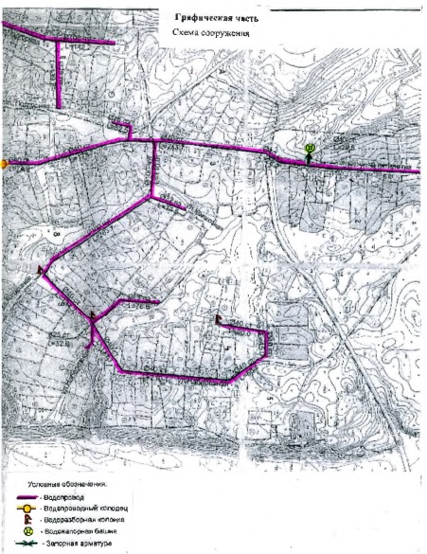

с. Вороново

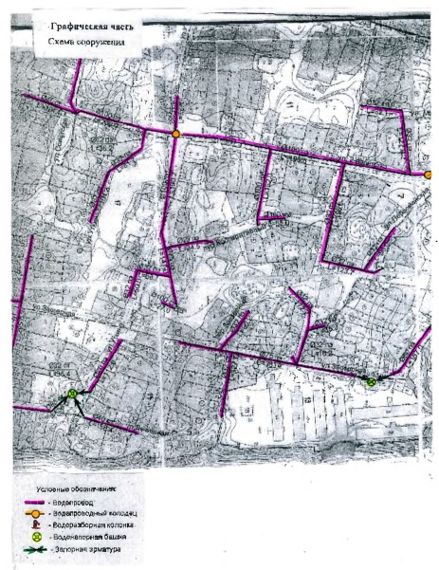

с. Вороново
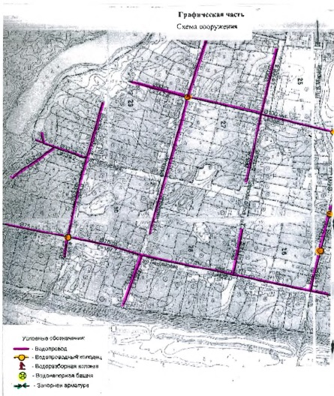

с. Вороново
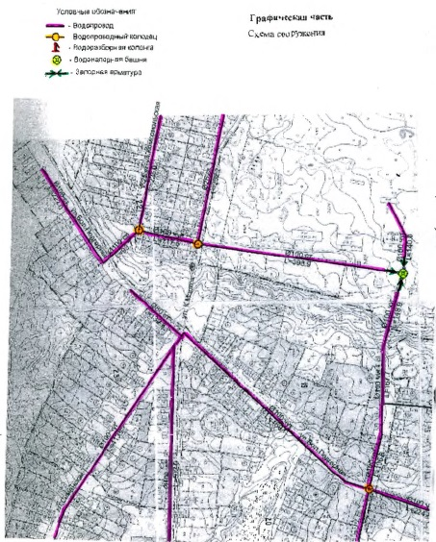

д. Екимово

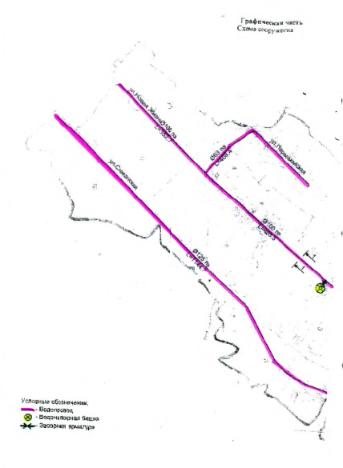

д. Еловка

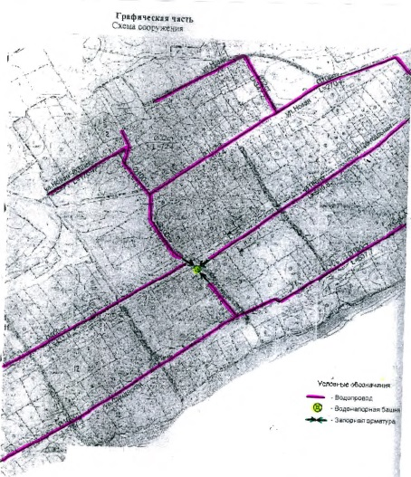

с. Осиновка

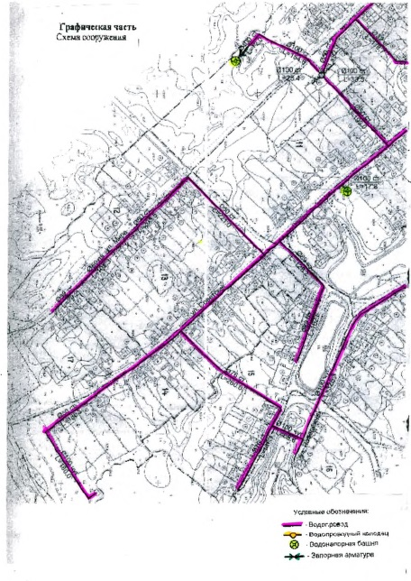

с. Осиновка

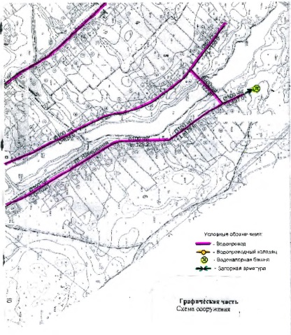

д. Волкодаевка

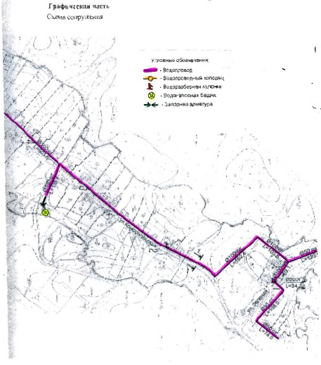

д. Красный Яр
